附件1
绵阳三江人力资源开发有限责任公司
关于公开招聘绵阳经开区文武路幼儿园、南塔幼儿园教职工人员职位需求表
岗位序号 | 岗位名称 | 招聘人数 | 资格条件
 |  |  | 年 龄 | 学 历 | 职称（资质） | 岗位具体要求
1 | 幼儿教师（文武路幼儿园） | 12 | 40岁及以下 | 全日制学前教育专科及以上学历 | 持有幼儿教师资格证、普通话二级证书 | 具有优良的师德师风、专业知识与技能，了解3-6岁幼儿身心特点和发展规律，亲和力强，能胜任幼儿园教育工作、班级管理工作。同等条件下，具有三年以上幼儿园教育工作经验者优先。
2 | 幼儿教师（南塔幼儿园） | 12 | 40岁及以下 | 高中及以上  文化程度 | 持有幼儿教师资格证、普通话二级证书 | 具有优良的师德师风、专业知识与技能，了解3-6岁幼儿身心特点和发展规律，亲和力强，能胜任幼儿园教育工作、班级管理工作。同等条件下，具有三年以上幼儿园教育工作经验者优先。
3 | 保育员（文武路幼儿园） | 6 | 25-45岁的 女性 | 高中及以上  文化程度 | / | 五官端正、思想纯正；同等条件下，有相关资质者优先，有幼儿园保育工作经验者优先。
4 | 保育员（南塔幼儿园） | 6 | 25-45岁的 女性 | 高中及以上  文化程度 | / | 五官端正、思想纯正；同等条件下，有相关资质者优先，有幼儿园保育工作经验者优先。
4 | 体育老师（两所幼儿园共用） | 1 | 35岁以下 | 全日制体育教育专科及以上学历 | 持有教师资格证、普通话二级证书 | 具有优良的师德师风；亲和力强，能胜任幼儿园体育工作；有幼儿园体育工作经验者优先。
5 | 舞蹈老师（两所幼儿园共用） | 1 | 35岁以下 | 全日制舞蹈专业专科及以上学历 | 持有教师资格证、普通话二级证书 | 具有优良的师德师风；亲和力强，能胜任幼儿园舞蹈教育工作；有幼儿园舞蹈教育工作经验者优先。
合计 |  | 38

附件2
2021年公开招聘幼儿园教职工人员报名表

姓名 |  |  |  | 身份证号 |  |  |  |  |  |  |  |  |  | 照片
出生日期 |  |  | 性别 |  |  | 民族 |  |  |  | 政治面貌
籍贯 |  |  | 学历 |  |  | 学位 |  |  |  | 婚姻状况
毕业院校 |  |  |  | 所学专业 |  |  |  |  | 毕业时间
外语语种及等级水平 |  |  |  |  |  | 计算机等级水平
专业技术职称 |  |  |  |  |  | 资质证书获得情况
现工作单位 |  |  |  |  |  | 联系方式
本人健康情况 |  |  |  |  |  | 家庭住址
报考岗位
个人简历

家庭主要成员及重要社会关系（父母、配偶、子女） |  | 称 谓 |  |  | 姓 名 |  | 年龄 |  |  |  | 政 治面 貌 |  |  |  | 工作单位 及职务

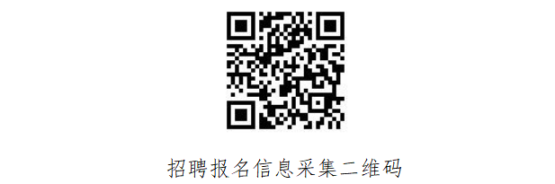

长按图片，识别图中二维码，按要求填写信息并完成提交，即可完成线上报名。

